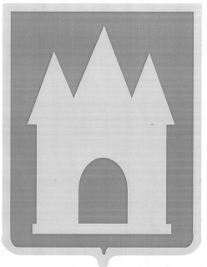

Российская Федерация

Брянская область

Мглинский районный Совет народных депутатов

РЕШЕНИЕ

от 15 августа 2024 года № 6-441

г. Мглин

О даче согласия на передачу имущества из собственности Мглинского муниципального района Брянской области в государственную собственность Брянской области

Руководствуясь Федеральным законом от 06.10.2003 года № 131-ФЗ «Об общих принципах организации местного самоуправления в Российской Федерации», статьей 215 Гражданского кодекса РФ, Уставом Мглинского района, Мглинский районный Совет народных депутатов

РЕШИЛ:

1. Дать согласие администрации Мглинского района на передачу в государственную собственность Брянской области имущества, находящегося в собственности Мглинского муниципального района Брянской области, согласно приложению № 1.
2. Комитету по управлению муниципальным имуществом Мглинского района (Горбовой Г.А.) осуществить передачу имущества.

3. Контроль за исполнением настоящего решения возложить на  
заместителя главы администрации района Казеко А.Н.

4. Данное решение опубликовать в официальном издании  
«Муниципальный вестник» и разместить на официальном сайте  
администрации Мглинского района в сети Интернет ([www.mgladm.ru](http://www.mgladm.ru)).

5. Данное решение вступает в силу с момента подписания.

Глава Мглинского района Н.В.Воликова

Приложение № 1

к решению Мглинского

районного Совета народных депутатов

от 15 августа 2024 года №6-441

Перечень муниципального имущества, предаваемого в государственную собственность Брянской области

|  |  |  |  |  |
| --- | --- | --- | --- | --- |
| № | Наименование имущества, адрес места расположения | Кадастровый номер , вид собственности | Площадь, м2 | Балансовая, кадастровая стоимость, тыс. руб |
| 1 | Административное здание, Брянская область, г.Мглин, ул. Октябрьская д.1 | 32:16:0371601:63 собственность Свидетельство о гос. регистрации от 26.11.2009г. 32АГ 594854 | 391,20 | 242,999 |
| 2 | Земельный участок Брянская область, г.Мглин, ул. Октябрьская д.1 | 32:16:0371601:39 собственность Свидетельство о гос. регистрации от 15.02.2010г. 32АГ 649385 | 872,00 | 280,766 |